**HOJA DE VIDA**

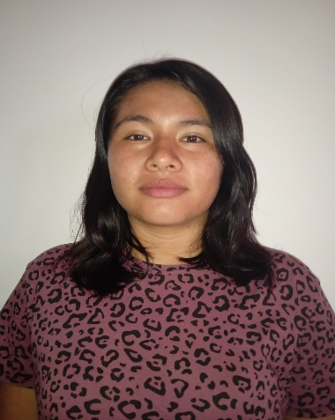

**Datos Personales**

**NOMBRE**

**DOCUMENTO DE IDENTIDAD**

**FECHA DE NACIMIENTO**

**LUGAR DE NACIMIENTO**

**ESTADO CIVIL**

**CIUDAD**

**DIRECCIÓN**

**TELÉFONO**

**E-MAIL**

Valeria Estefany Chalarca Usme

1.002.579.079 Victoria- Caldas

30/09/2001

Dorada- Caldas

Soltera

Victoria - Caldas

Vereda la Guayana

3128265072

Valeriachu23@gmail.com



**Perfil**

* Estudiante de técnica profesional en producción agropecuaria
* Siempre trato de hacer las cosas de la mejor manera para cumplir mis objetivos
* Cuando aprendo algo nuevo, trato de aplicar los conocimientos adquiridos y darles un buen manejo en las cosas que hago.
* Tengo conocimiento sobre distintos animales, se vacunar, ordeñar y hacer distintas labores pecuarias.

**Estudios**

**Estudios Primarios:** Institucion Policarpa Salavarrieta 2007 a 2011

**Estudios Secundarios:** Institucion Educativa San Pablo

2012 – 2018

**Universitarios:**

IES CINOC (Institucion de Educacion Superior colegio integrado nacional oriente de caldas)

 Pensilvania – Caldas

**Tecnico profesional en producción agropecuaria**

**Cursos**

Técnico agro industrial

**Referencias Familiares**



**Omaira de la Cruz Usme Amaya**

Ama de casa

Antioquia

Telefono.3148918506

**Referencias Personales**

**Valeria Estefany Chalarca Usme**

Tecnico agropecuario y agroindustrial

Telefono.3128265072

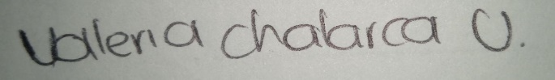

**_______________________________**

**Valeria Estefany Chalarca Usme**

C.C.: 1002579079 Victoria Caldas